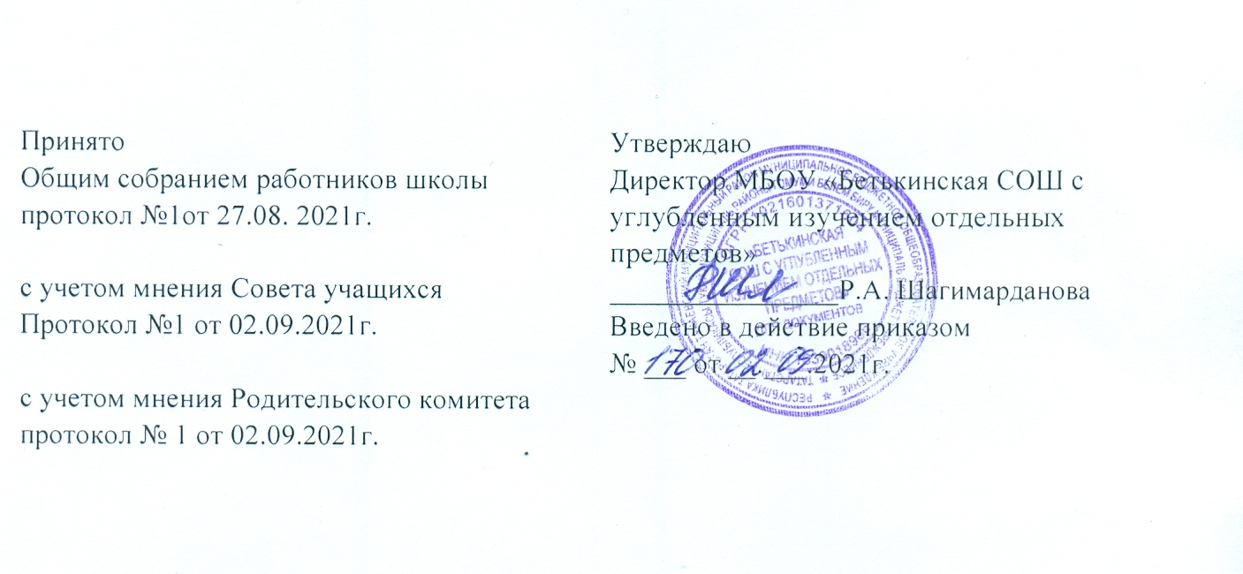
Положение
о проведении внеурочных мероприятий,
не предусмотренных стандартом образования
( дискотеки, вечера, праздники, экскурсии, спортивные соревнования и т.п.)
муниципального бюджетного общеобразовательного учреждения
«Бетькинская средняя общеобразовательная школа
с углубленным изучением отдельных предметов»

I. Общие положения
- Данное «Положение о проведении внеурочных мероприятий, не предусмотренных стандартом образования (дискотеки, вечера, праздники, экскурсии, спортивные соревнования и т.п.) в муниципальном бюджетном общеобразовательном учреждении «Бетькинская средняя общеобразовательная школа с углубленным изучением отдельных предметов» (далее – Школа) призвано урегулировать возникшие вопросы, связанные с проведением внеурочных мероприятий, не предусмотренных стандартом образования, включая их планирование, подготовку, проведение, оценку результатов в школе.
- К числу внеурочных мероприятий, не предусмотренных стандартом образования, относятся:
- общешкольные, классные, параллельные, разновозрастные дискотеки, вечера, праздники знаний, мира, творческие конкурсы, викторины, экскурсии, спортивные соревнования, иные мероприятия, отнесенные к перечисленным приказом директора Школы.
- Указанные внеурочные мероприятия включаются в общешкольный план мероприятий, который рассматривается на педагогическом совете и утверждается приказом директора Школы. Отдельные мероприятия могут быть проведены по плану мероприятий отдела Управления образования Тукаевского муниципального района.
- Общешкольный план внеурочных мероприятий готовится заместителем директора Школы по воспитательной работе при участии классных руководителей и родителей (законных представителей), учащихся, обсуждается на педагогическом совете школы, после чего представляется директору на утверждение.
- При включении в план общешкольных внеурочных мероприятий конкретного мероприятия, а также после его проведения, анализируя и оценивая это мероприятие, необходимо исходить из следующих показателей:
а) целесообразность, определяемая:
- местом в системе воспитательной работы;
- соответствием поставленных задач конкретным особенностям класса;
б) отношение учащихся, определяемое:
- степенью их участия в подготовке и проведении мероприятия;
- их активностью;
- самостоятельностью;
в) качество организации мероприятия, определяемое:
- идейным, нравственным и организационным уровнем;
- формами и методами проведения мероприятия;
- ролью педагога (педагогов).
г) нравственно-этический потенциал взрослых и детей, определяемый:
- оценкой роли взрослых;
- оценкой роли учащихся.
- Оценка мероприятия производится во время проведения (промежуточная оценка) или сразу после окончания мероприятия и публично оглашается членами жюри.
- Одновременно с постановкой вопроса о включении мероприятия в общешкольный план на обсуждение представляется смета общих расходов.
- За месяц до проведения мероприятия составляется план проведения, сценарий мероприятия, утвержденный заместителем директора по воспитательной работе, включающая следующие пункты:
- количество участвующих детей;
- количество участвующих взрослых;
- количество педагогов с указанием фамилии, имени, отчества, роли каждого в проведении мероприятия;
- общая продолжительность мероприятия с указанием даты проведения, времени начала и окончания.
- Директор Школы не реже 1 раза в четверть заслушивает заместителя по воспитательной работе по вопросу выполнения плана мероприятий и вносит в этот план необходимые коррективы.
- Классный руководитель несет ответственность за подготовку мероприятия, его организацию и проведение, отвечает за жизнь и здоровье учащихся во время мероприятия, дисциплину и порядок в своем классе.
- При проведении выездных экскурсий, походов, выходов в музеи, театр, к/театр классный руководитель должен провести инструктаж по охране жизни и здоровья учащихся с личной подписью учащихся в соответствующем журнале, получивших инструктаж.
- Перед выездом класса за 2 недели классный руководитель уведомляет администрацию Школы о планируемом внеклассном и (или) внешкольном мероприятии. На основе этого издается приказ по Школе о выездном мероприятии класса.

